1.打开控制面板——>程序和功能
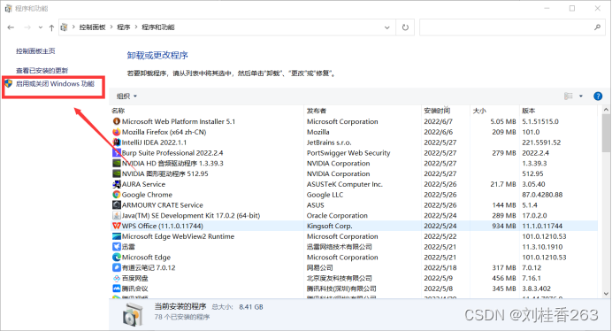

2.启用或关闭window功能
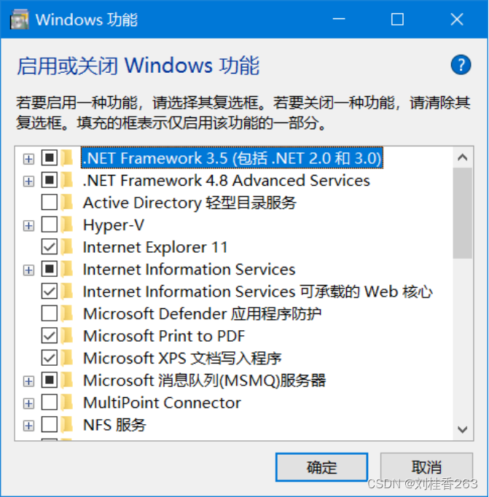

3.设置
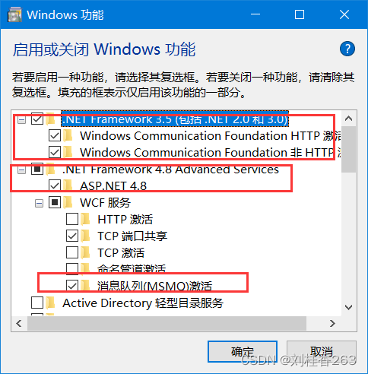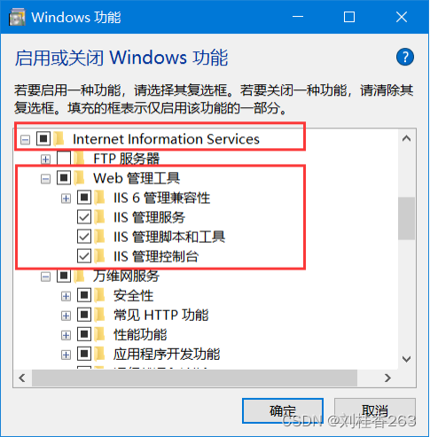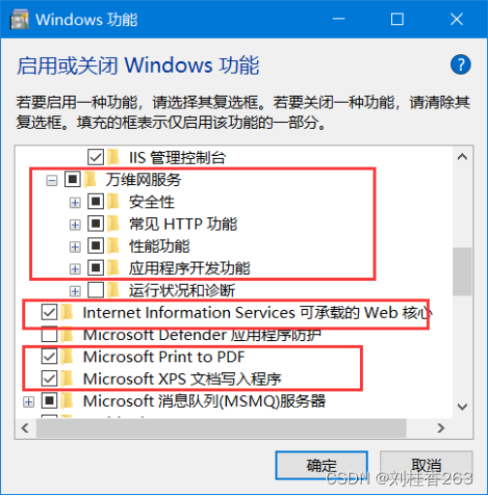
这里记得要全部选择

4.安装之后打开IIS控制台
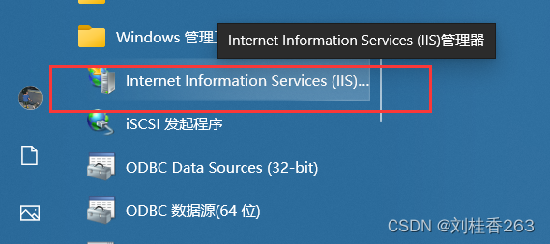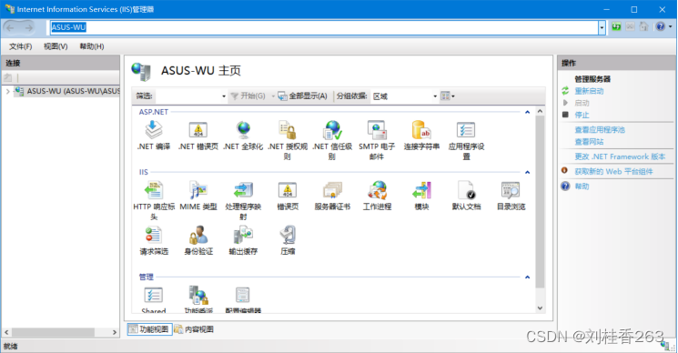

5.添加网站
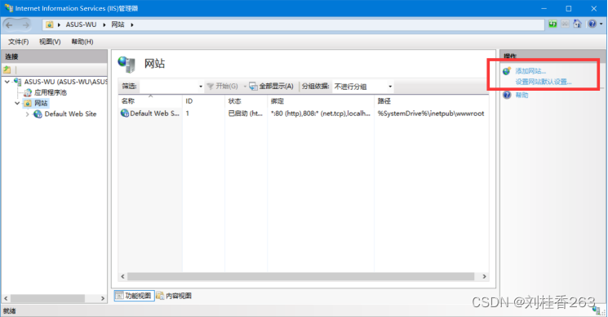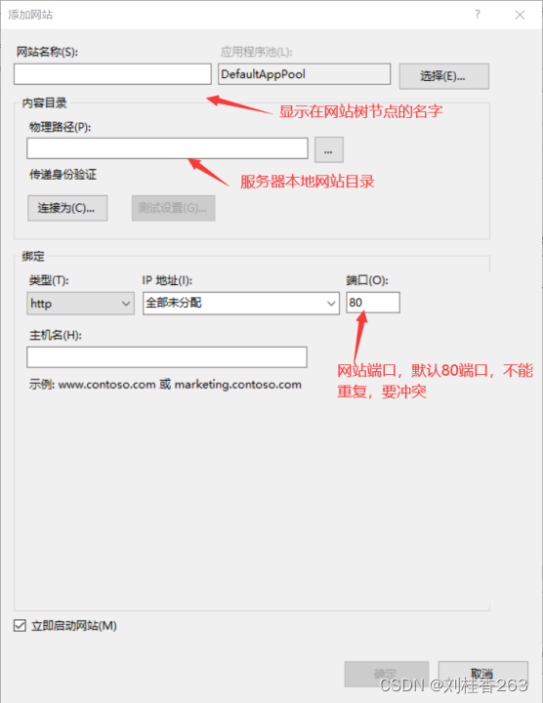

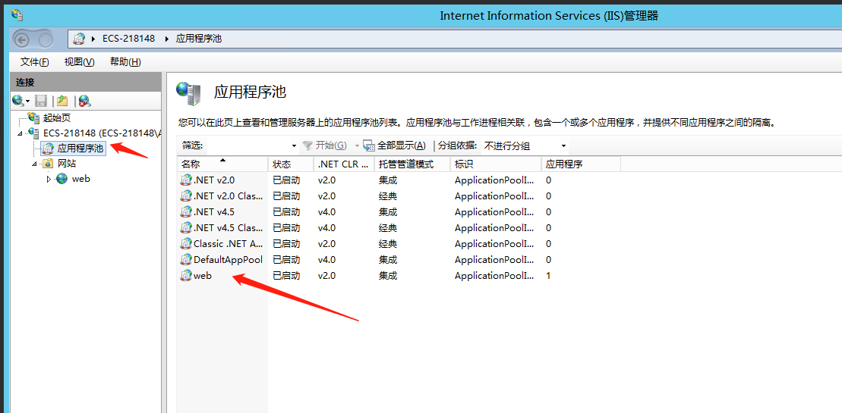

点击应用程序池 去选择跟网站名称一致的程序池双击

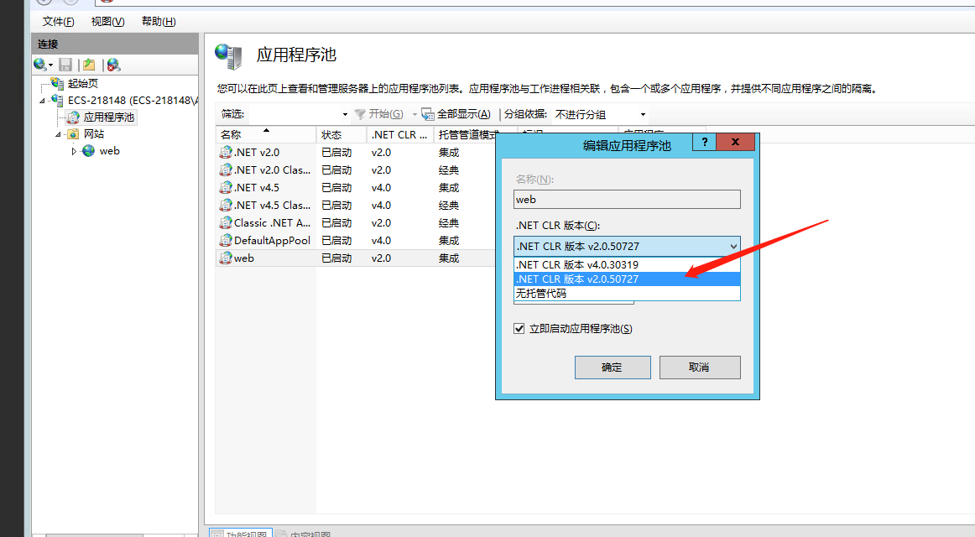

版本号改为2.0 保存

6.注意细节
输入网站名称，和浏览器的端口号，默认端口是80端口，IIS默认端口就是80。不是80端口访问IP时就要带端口号。把网站的物理路径指定到网站本地路径。点击保存即可。

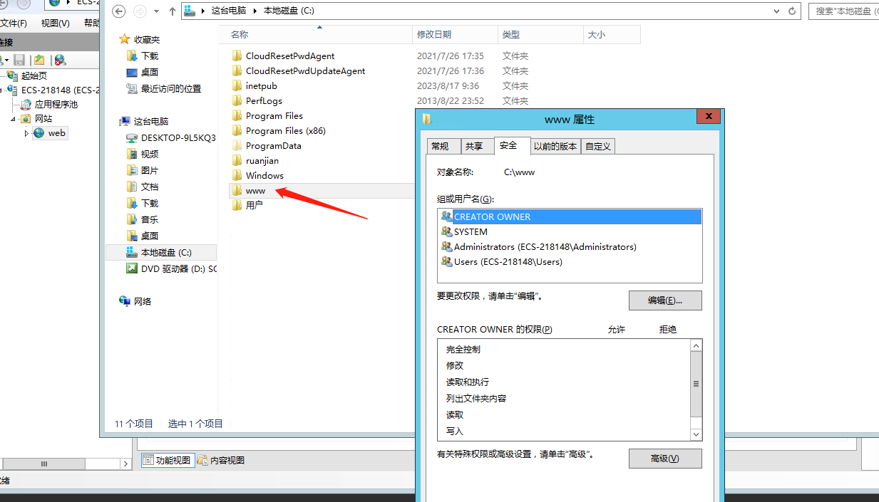

找到代码文件下 单机右键选择安全选项

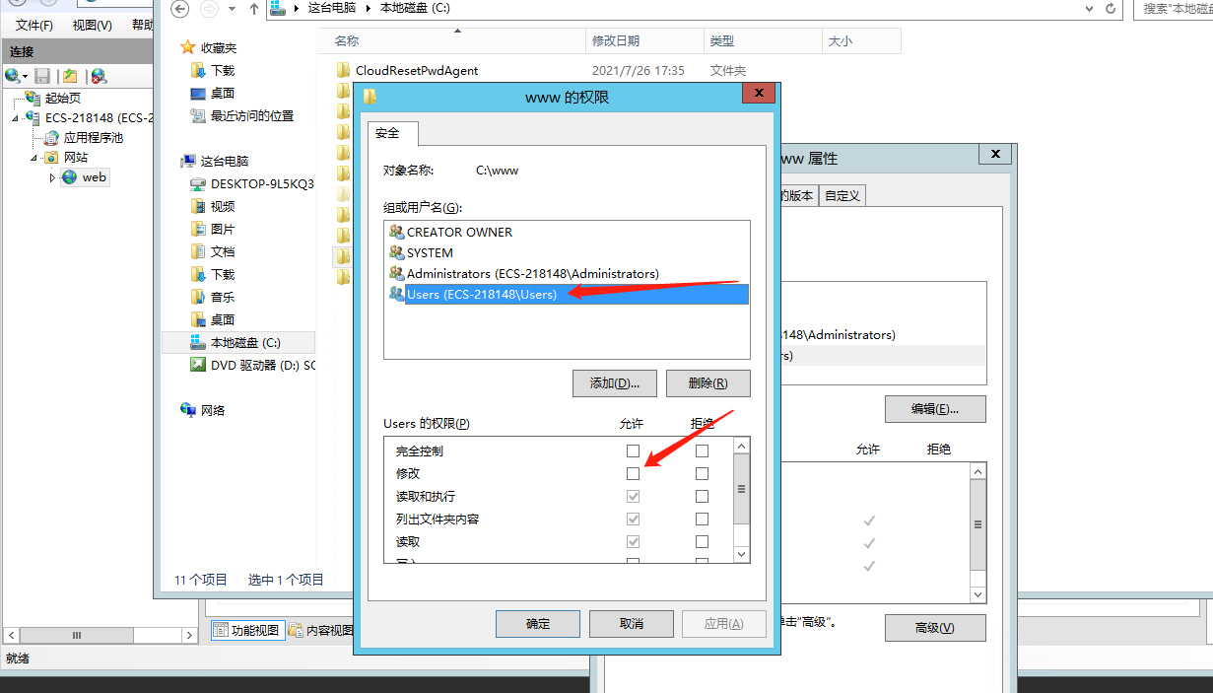

给用户users 修改的权限 保存
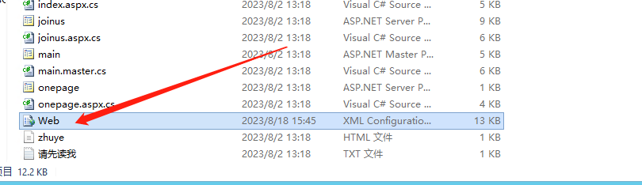
找到网站根目录web文件打开

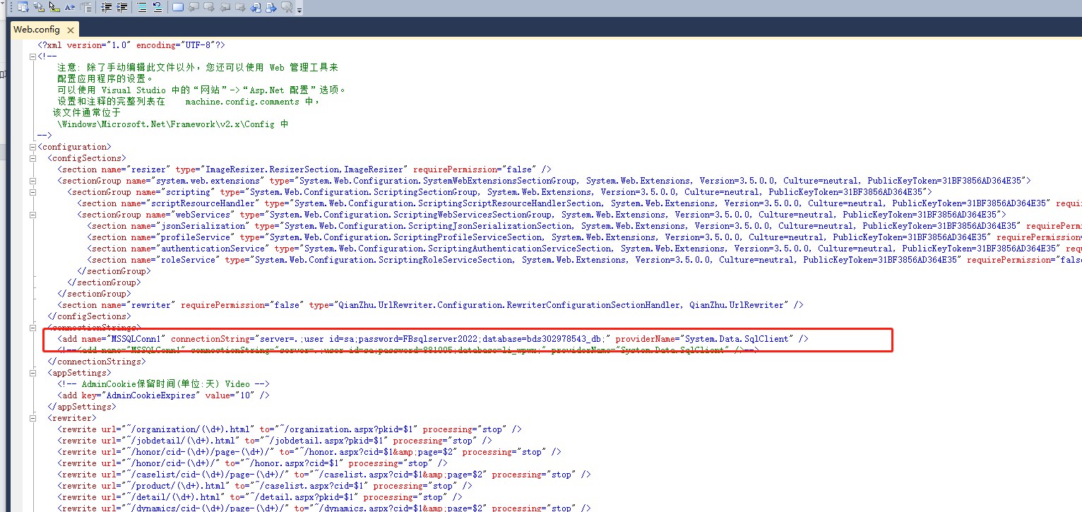

这里换成自己本地的数据库信息即可。

